CEI PRIMEIROS PASSOS PROF.ª TEREZINHA BERTUCCI ROTTA

VARGEM BONITA – SC- Fone: (49) 35480382

PROFESSORA: _THUANY FORCELINI MACEDO________
ALUNO:___________________________________

ATIVIDADE PARA SER REALIZADA NA SEMANA DE 03 A 07 DE AGOSTO.
TEMA: BRINCANDO COM TINTA
MATERIAIS:
- TINTA GUACHE;
-COTONETE;
* CRIANÇADA, ESTAMOS VOLTANDO DAS FÉRIAS E PARA COMEÇAR COM O PÉ DIREITO VAMOS FAZER UMA ATIVIDADE DE PINTAR PARA TREINAR A COORDENAÇÃO MOTORA. COMO NO EXEMPLO ABAIXO VOCÊS DEVEM FAZER O CONTORNO DAS FORMAS, NÚMEROS E LETRAS.
EXEMPLO:
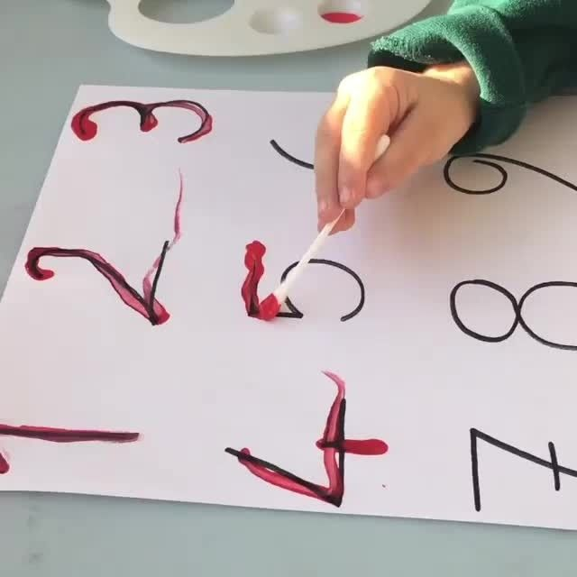
PARA CONTORNAR:



